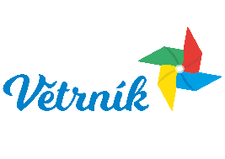
Potvrzení lékaře o zdravotní způsobilosti dítěte:

Jméno a příjmení dítěte: ……………………………………………………………………………

Rodné číslo: ……………………………………………………………………………

Posuzované dítě k účasti na zotavovací akci:
- je zdravotně způsobilé *)
- není zdravotně způsobilé *)
- je zdravotně způsobilé za podmínky / s omezením *)
Posuzované dítě:
- se podrobilo stanoveným očkováním: ano / ne *)
- je alergické na: …………………………………………………………………………….
- dlouhodobě užívá léky (typ/druh, dávka): ……………………………………………......
- má trvalou kontraindikaci proti očkování (typ/druh): …………………………………….
- Je imunní proti nákaze (typ/druh): ……………………………………………………….
*) nehodící škrtněte

Datum vydání posudku: ………………………….….

Jméno, podpis, razítko lékaře: ……………………….

Potvrzení se vydává jako doklad zdravotní způsobilosti dítěte absolvovat školu v přírodě, kurz plavání, dětský tábor, sportovně-rekreační akce apod. Potvrzení je platné 2 roky od data vydání, pokud v souvislosti s nemocí v průběhu této doby nedošlo ke změně zdravotní způsobilosti.

